**BÁO CÁO**

**“Giải pháp sáng tạo nâng cao hứng thú và hiệu quả tổ chức hoạt động khởi động thông qua hình thức tổ chức trò chơi, trực quan hình ảnh video và âm nhạc trong dạy học phần Lịch sử thế giới lớp 9 tại trường TH&THCS Hiền Hào”**

**I. ĐẶT VẤN ĐỀ**

**1. Tính cấp thiết**

Một nhà văn Mỹ đã nói rằng:

“Người thầy trung bình chỉ biết nói

Người thầy giỏi biết giải thích

Người thầy xuất chúng biết minh họa

Người thầy vĩ đại biết cách truyền cảm hứng”

Quả thực việc truyền cảm hứng, hứng thú học tập cho học sinh là rất quan trọng và cần thiết. Học sinh có hứng thú với môn học, yêu thích bộ môn, mới ham học và có kết quả học tập tốt.

Không phải bất cứ học sinh nào cũng đều có sẵn niềm say mê, yêu thích đối với môn học. Bởi vậy, vấn đề đặt ra đối với người giáo viên là: Cần làm thế nào để tạo hứng thú cho học sinh, lôi cuốn các em vào bài học? Phải làm gì để có thể “thắp lửa đam mê” ở các em. Tạo một tâm thế tốt nhất, sẵn sàng lĩnh hội kiến thức bài học mới.

Qua thực tế giảng dạy, tôi nhận thấy hoạt động khởi động có ảnh hưởng lớn đến tiến trình tiết dạy, đến việc tiếp nhận và thực hiện nhiệm vụ học tập của học sinh. Mặc dù chiếm thời lượng rất ít trong tiến trình bài học nhưng hoạt động khởi động có ý nghĩa rất quan trọng trong việc kích hoạt sự tích cực của học sinh. Chính vì vậy, việc tìm kiếm các ý tưởng sáng tạo để tổ chức các hoạt động khởi động là điều rất cần thiết trong mỗi tiết học.

Xuất phát từ những lí do thực tiễn trên, cùng với kinh nghiệm đứng lớp giảng dạy của bản thân, tôi lựa chọn biện pháp: "Giải pháp sáng tạo nâng cao hứng thú và hiệu quả tổ chức hoạt động khởi động thông qua hình thức trò chơi, trực quan hình ảnh video và âm nhạc trong dạy học phần Lịch sử thế giới lớp 9 tại trường TH&THCS Hiền Hào"

**2. Mục tiêu của biện pháp**- --

- Khắc phục những biểu hiện trì trệ trong việc dạy học bộ môn.

- Đưa ra những biện pháp cụ thể để việc tổ chức hoạt động khởi động trong các tiết học, bài học phần Lịch sử thế giới lớp 9.

- Phát huy được tính tích cực, chủ động, sáng tạo cho học sinh để các em có thể làm chủ bản thân, làm chủ tri thức, hứng thú và đam mê với môn học.

**3. Đối tượng và phương pháp thực hiện**

**3.1. Đối tượng**

- Học sinh lớp 9 trường TH&THCS Hiền Hào

**3.2. Phương pháp thực hiện**

- Phương pháp nghiên cứu lý luận: Nghiên cứu các văn bản liên quan tới báo cáo.

- Phương pháp nghiên cứu thực tiễn: Nghiên cứu thực tiễn của vấn đề.

- Phương pháp khảo sát, điều tra: Khảo sát trước và sau khi vận dụng giải pháp

- Phương pháp thực nghiệm: tổ chức áp dụng các giải pháp vào trong quá trình dạy học.

**II. NỘI DUNG BIỆN PHÁP**

**1. Đánh giá thực trạng**

- Trường Hiền Hào là trường xã cách xa trung tâm nên điều kiện về cơ sở vật chất, công nghệ thông tin nhiều hạn chế. Nên hoạt động dạy học nói chung và hđ khởi động riêng còn chưa được đa dạng, phong phú.

- Qua thực tế giảng dạy, trong những năm học vừa qua, tôi chưa thực sự đầu tư cho hoạt động khởi động, dẫn dắt vào bài mà chủ yếu dành thời gian cho việc tìm hiểu kiến thức mới dẫn đến tiết học khô khan thiếu đi sự sinh động hấp dẫn, không lôi cuốn được học sinh.

- Tình huống khởi động chưa thực sự xuất phát từ bài học để tạo hứng thú, kích thích sự sáng tạo và học tập chủ động của học sinh.

- Học sinh chưa có sự đầu tư cho hoạt động khởi động, gần như toàn bộ thời gian chuẩn bị các em dành cho hoạt động hình thành kiến thức mới.

**🡪** Chính vì vậy, học sinh có thói quen thụ động trong việc tổ chức hoạt động khởi động. Dẫn đến tình trạng các em lười vận động, lười tư duy, học tập một cách hời hợt. Tạo cho bầu không khí lớp học không sôi nổi, không hứng thú đã ảnh hưởng không nhỏ đến kết quả học tập.

**2. Các biện pháp thực hiện**

**2.1. Biện pháp 1: Thông qua hình thức tổ chức trò chơi.**

- Trò chơi vừa là hoạt động giải trí vừa là hình thức dạy học. Những hình thức này kết hợp với những hình thức dạy học khác sẽ làm thay đổi không khí căng thẳng trong các giờ học, tạo hứng thú cho học sinh, khiến các em chủ động hơn trong việc tiếp thu kiến thức. Nhiều ứng dụng phần mềm trò chơi có kết hợp âm thanh và hình ảnh sinh động sẽ góp phần thu hút học sinh. Có những trò chơi đòi hỏi các em phải vận động tay chân khiến cho cơ thể tỉnh táo, giảm bớt những áp lực tâm lý do các tiết học trước gây ra. Giáo viên có thể vào bài mới bằng việc tổ chức các trò chơi nhanh như: Đi tìm một nửa, cuộc đua Rùa và Thỏ

- Một số lưu ý khi tổ chức hoạt động khởi động bằng trò chơi*:*

+ Trò chơi cần phải được lựa chọn sao cho phù hợp với nội dung của bài.

+ Cách xây dựng trò chơi cần linh hoạt, tránh nhàm chán.

+ Trong trò chơi cần lồng ghép các kiến thức cũ hoặc kiến thức có liên quan tới nội dung của bài học.

+ Tránh việc học sinh quá sa đà vào chơi mà quên đi nhiệm vụ học tập.

**2.1.1. Trò chơi “đi tìm một nửa”**

- Với trò chơi này các em vừa được vận động cơ thể vừa, có tâm lí vui vẻ sẽ giúp các em có một tâm thế sẵn sàng bước vào bài học mới một cách thoải mái nhất.

- Giáo viên viết tên các nhân vật, sự kiện hoặc thời gian lên các tờ giấy riêng lẻ có hình một nửa của hình trái tim. Giáo viên phát cho mỗi học sinh một nửa hình trái tim, đảm bảo mỗi thông tin về nhân vật sẽ có một sự kiện tương ứng. Học sinh sẽ di chuyển quanh lớp để tìm kiếm xem bạn nào đang sở hữu “nửa còn lại” của mình. Nhóm nào đã tìm được nửa còn lại nhanh chóng đứng lên trên bục và giơ hình ghép hai nửa lên bục đứng. Nhóm nào ghép nhanh nhất, chính xác nhất sẽ là đội giành chiến thắng.

Ví dụ: Khi dạy bài 4. Các nước Châu Á giáo viên đưa ra các nôi dung của mảnh ghép như sau:

|  |  |
| --- | --- |
| châu Á | Có diện tích rộng lớn và dân số đông nhất thế giới |
| Trước Chiến tranh thế giới thứ 2 | Các nước châu Á đều chịu sự bóc lột, nô dịch nặng nề của các nước đế quốc thực dân. |
| Sau chiến tranh thế giới thứ 2 | Một cao trào giải phóng dân tộc được dấy lên, lan nhanh🡪một loạt các nước trong khu vực tuyên bố độc lập. |
| Trung Quốc | Một nước lớn ở châu Á, có vai trò quan trọng ở khu vực và trên thế giới. |

Sau đó, học sinh đi tìm một nửa thông tin mảnh ghép còn lại của mình sao cho đúng nhất.

Áp dụng hoạt động khởi động trên không những giúp học sinh nhớ lại kiến thức liên môn Địa Lí - Lịch Sử mà còn giúp các em có tâm lý vui vẻ, hào hứng để bước vào nội dung chính bài học mới.

**2.1.2. Trò chơi “Cuộc đua Thỏ và Rùa”**

Với trò chơi này học sinh sẽ phát triển được năng lực giao tiếp, nặng lực tự chủ. Giúp lớp học có một bầu không khí vui vẻ sẵn sàng tiếp nạp kiến thức mới.

* Ví dụ: Khi dạy bài 12: Những thành tựu chủ yếu và ý nghĩa lịch sử của cuộc cách mạng khoa học kỹ thuật, giáo viên có thể tổ chức cho học sinh tham gia trò chơi: Cuộc đua rùa và thỏ với luật chơi như sau:

- Có 2 đội chơi – Mỗi đội có 2 thành viên cùng tham gia trò chơi. Mỗi đội đại diện cho Rùa và Thỏ phải trả lời 6 câu hỏi. Mỗi câu trả lời đúng tương ứng với Rùa hoặc Thỏ được tiến lên phía trước một bước.

- Không trả lời đúng câu hỏi phải đứng nguyên tại chỗ.

Đội nào giúp con vật của mình về đích sớm đội đó giành chiến thắng. Thời gian suy nghĩ cho mỗi câu hỏi là 10 giây.

- Câu hỏi:

1. Chính sách thù địch về mọi mặt của Mĩ và các nước đế quốc trong quan hệ với Liên Xô và các nước XHCN được gọi là? (Chiến tranh lạnh)

2. Việt Nam tham gia Hiệp hội các nước Đông Nam Á (ASEAN) vào khi nào? (7-1995)

3. Loài người bước vào cuộc cách mạng KHKT từ bao giờ? (Những năm 40 của thế kỷ XX)

4. Máy tính điện tử xuất hiện vào bao giờ? (thế kỷ XX)

5. Sau chiến tranh lạnh, Mỹ có chủ trương gì? (Thế giới đơn cực)

6. Nguyên liệu làm nên những tờ tiền này là gì? (Po-li-me)

Từ đó, giáo viên dẫn dắt vào bài.

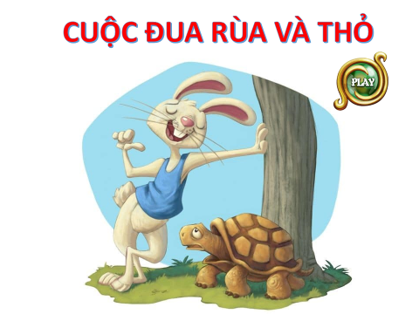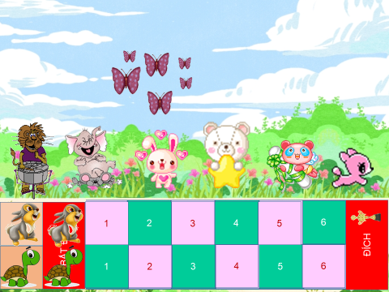

**2.2. Biện pháp 2: Thông qua trực quan hình ảnh, video**

- Phương tiện trực quan có vai trò rất lớn trong việc giúp học sinh nhớ kĩ, hiểu sâu những hình ảnh, những kiến thức lịch sử. Hình ảnh được giữ lại đặc biệt vững chắc trong trí nhớ là hình ảnh chúng ta thu nhận được bằng trực quan. Vì vậy, cùng với việc góp phần tạo biểu tượng và hình thành khái niệm lịch sử, đồ dùng trực quan còn phát triển khả năng quan sát, trí tưởng tượng, tư duy và ngôn ngữ của học sinh.

* Một số lưu ý khi thực hiện:

- Phương tiện trực quan ở đây là hệ thống tranh ảnh,video

- Phương tiện trực quan phải liên quan tới nội dung của bài.

- Học sinh phải là người rút ra được nội dung mà giáo viên muốn truyền tải thông qua các phương tiện trực quan ấy.

**2.2.1. Sử dụng hình ảnh**

- Để tạo sự liên kết giữa hoạt động kiểm tra kiến thức cũ và hoạt động giới thiệu vào bài mới tôi đã đưa ra một phương pháp mới đó là học sinh sẽ trả lời các câu hỏi liên quan đến kiến thức bài học cũ. Trả lời đúng mỗi câu hỏi học sinh sẽ lật mở được một hình ảnh liên quan tới bài mới. Sau khi các bức ảnh được lật mở, học sinh sẽ trình bày hiểu biết của mình về nội dung các bức ảnh đó.

Ví dụ: Khi dạy bài 6. Các nước châu Phi giáo viên tổ chức cho học sinh khởi động bằng cách cho học sinh trả lời bốn câu hỏi của bài Các nước Đông Nam Á:

Câu 1. Tình hình các nước Tây Âu trước chiến tranh thế giới thứ 2 như thế nào?

Câu 2. Hiệp hội các nước Đông Nam Á viết theo tiếng Anh là gì?

Câu 3. Hiệp hội các nước Đông Nam Á được thành lập ở đâu?

Câu 4. Hiệp hội các nước Đông Nam Á được thành lập với sự tham gia của bao nhiêu nước?

Mỗi câu trả lời đúng sẽ lật mở được một hình ảnh liên quan đến bài Các nước châu Phi.

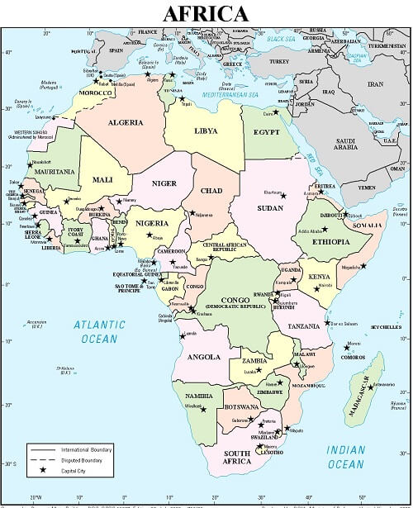 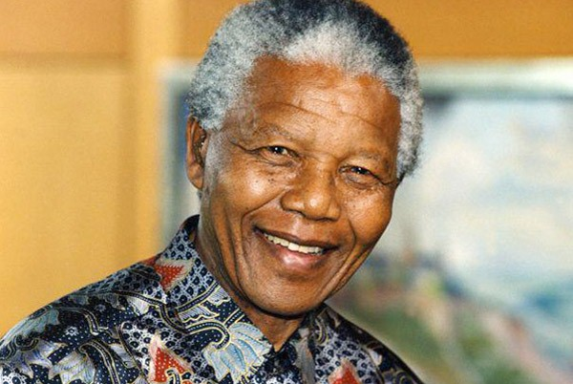

 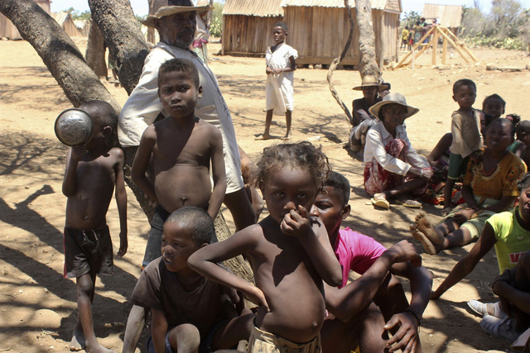

Sau đó giáo viên yêu cầu học sinh quan sát hình ảnh và cho biết một vài sự hiểu biết về bức ảnh.

* Ví dụ: Khi dạy bài 11: Trật tự thế giới sau chiến tranh thế giới thứ 2, giáo viên tổ chức cho học sinh khởi động bằng cách cho học sinh trả lời bốn câu hỏi của bài Các nước Tây Âu:

Câu 1. Tình hình các nước Tây Âu trong chiến tranh thế giới thứ 2?

Câu 2. Để khôi phục kinh tế các nước Tây Âu đã làm gì?

Câu 3. Sau chiến tranh các nước Tây Âu đã thực hiện chính sách đối ngoại như thế nào?

Câu 4. Sau khi khôi phục kinh tế các nước châu Âu đã thành lập ra tổ chức nào?

Mỗi câu trả lời đúng sẽ lật mở được một hình ảnh liên quan đến bài Trật tự thế giới sau chiến tranh.

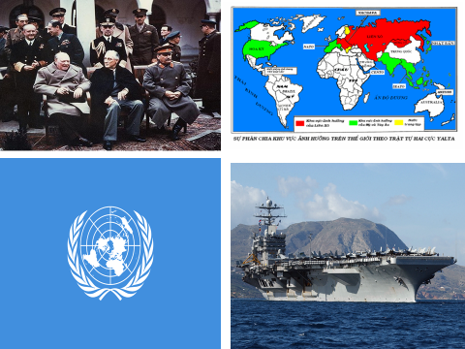

Giáo viên yêu cầu học sinh quan sát các hình ảnh: Hình ảnh ba nhân vật ngồi trong hình trên là nguyên thủ của ba nước Anh, Mĩ, Liên Xô tại hội nghị I-an-ta. Hình thứ hai là bản đồ thế giới phân chia khu vực ảnh hưởng của Liên Xô và Mĩ. Biểu tượng lá cờ màu xanh là của tổ chức Liên hợp quốc, rồi tầu ngầm, tầu sân bay của Nga và Mĩ. Tất cả những hình ảnh đó phản ánh về thế giới sau 1945 đến nay và sẽ trình bày những hiểu biết của các em về nội dung tranh ảnh đó? (Từ đó giáo viên nhận xét, dẫn dắt vào bài mới).

**2.2.2. Sử dụng video, tư liệu**

Để học sinh có cái nhìn chân thực, rõ nét về sự kiện lịch sử giáo viên tăng cường sử dụng đoạn video tư liệu liên quan đến nội dung bài học trong thực hiện hoạt động khởi động.

Ví dụ: Khi dạy bài 9. Nhật Bản, giáo viên cung cấp một đoạn video về sự kiện Mĩ ném xuống Nhật Bản hai quả bom nguyên tử ở Hirosima và Nagasaki hủy diệt hai thành phố, đưa hai thành phố trở về thời kì đồ đá. Sau khi học sinh xem xong video giáo viên đặt ra câu hỏi: Qua đoạn tư liệu em có nhận xét gì? Sau khi học sinh nhận xét về những hậu của bom nguyên tử để lại cho Nhật Bản. Giáo viên dẫn dắt vào bài mới. Vậy Nhật Bản đã làm thế nào khắc phục hậu quả của chiến tranh, khôi phục, và phát triển kinh tế để đưa Nhật Bản trở thành một siêu cường kinh tế, đứng thứ hai trên thế giới.

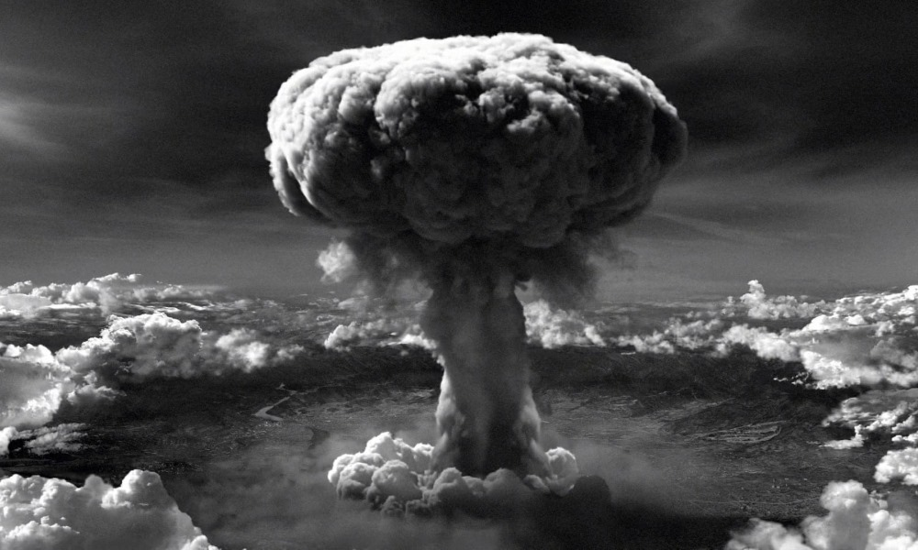

*Vieo Mĩ ném bom xuống Hirosima Nhật Bản*

**2.3. Biện pháp 3: Thông qua âm nhạc**

Âm nhạc có tác dụng phản ánh trí tuệ, tư tưởng, cũng như tác động mạnh mẽ và sâu sắc đến cảm xúc của con người. Việc để các em lắng nghe những giai điệu âm nhạc hào hùng, sôi động là cách thú vị để các em giảm bớt căng thẳng, có được những rung động thẩm mỹ để vào bài mới.

- Giáo viên cho học sinh nghe một đoạn nhạc sau đó yêu cầu các em đoán tên bài hát nêu cảm nhận về bài hát.

- Giáo viên nhận xét, giới thiệu một chút về nhạc bài hát đó và liên hệ vào bài học mới.

Ví dụ: Khi dạy bài 5. Các nước Đông Nam Á, giáo viên cho học sinh nghe bài hát ca khúc ASEAN (ASEAN song of Unity – Ca khúc Đoàn kết ASEAN.

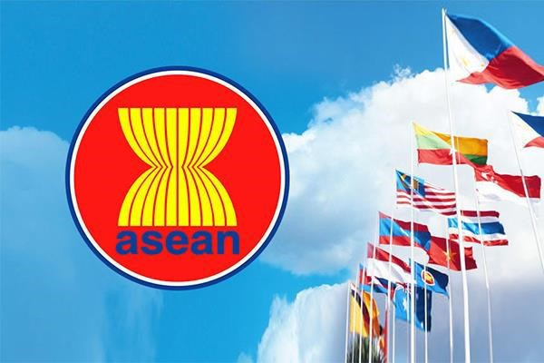

*Ca khúc ASEAN*

Giáo viên đặt ra yêu cầu các em hãy lắng nghe và theo dõi phần dịch lời của bài sau. Hãy cho biết đây là bài hát gì? Em có cảm nhận gì khi nghe bài hát này?

Sau đó, giáo viên giới thiệu qua về bài hát Ca khúc ASEAN là bài hát chính thức của tổ chức Hiệp hội các quốc gia Đông Nam Á. Lời bài hát được viết bởi Nicanor Tiongson và nhạc được sáng tác bởi Ryan Cayabyb. Sau đó dẫn vào bài mới về tổ chức Hiệp Hội các quốc gia Đông Nam Á (ASEAN).

|  |  |  |
| --- | --- | --- |
| Ví dụ: Khi dạy bài “Nước Mĩ” – Lịch sử 9 trang 33 | | |
| Nội dung kiến thức của bài | Cách thức tổ chức khởi động | Mối liên hệ giữa phần khởi động với nội dung của bài |
| Nắm được một số nét cơ bản về nước Mỹ đặc biệt là sự phát triển Khoa học Công nghệ và các chính sách đối nội, đối ngoại của Mĩ sau chiến tranh thế giới thứ 2. | Khi dạy bài: *“Nước Mĩ”*, giáo viên có thể tổ chức hoạt động khởi động bằng cách tổ chức cho học sinh xem 1 đoạn video với 1 loạt các hình ảnh liên quan tới nước Mĩ trên nền nhạc bài hát: America the Beautiful (Nước Mỹ tươi đẹp)  1. Các hình ảnh trên giúp cho các em liên tưởng tới quốc gia nào?  3. Em có thể giới thiệu sơ qua về đất nước này không?  (Từ đó giáo viên dẫn dắt vào bài) | - Mở rộng kiến thức thực tế, khơi gợi sự sáng tạo, tạo sự hứng thú cho tiết học.  - Khơi gợi được nội dung của bài học. Bước đầu cho học sinh cái nhìn tổng quát về nước Mĩ. |

**III. HIỆU QUẢ THỰC HIỆN CÁC BIỆN PHÁP**

**1. Tính mới**

- Mỗi biện pháp lại có những ví dụ cụ thể, rõ ràng.

- Hình thức tổ chức hoạt động khởi động khá đa dạng như: Khởi động bằng cách tổ chức trò chơi, sử dụng phương pháp quan sát trực quan, lắng nghe cảm thụ..

- Trong mỗi hoạt động khởi động đều đảm bảo tiêu chí: Tạo mối liên hệ giữa kiến thức cũ với kiến thức mới; tạo sức hấp dẫn, lý thú, tạo bầu không khí sôi nổi cho lớp học

**2. Tính sáng tạo**

- Vận dụng một cách linh hoạt các hình thức khởi động để phù hợp với từng nội dung bài học.

- Đưa ra hình thức tổ chức trò chơi mới giúp các em vừa vận động cơ thể tạo sự tỉnh táo và tạo bầu không khí sôi nổi cho lớp học.

- Lồng ghép hoạt kiểm tra bài cũ với hoạt động giới thiệu bài mới thông qua lật mở hình ảnh.

- Sáng tạo đưa giai điệu âm nhạc vào hoạt động khởi động của một số bài học giảm bớt sự căng thẳng cho học sinh.

**3. Đánh giá kết quả thực nghiệm**

**a. Kết quả chung: Đối với giáo viên, học sinh**

- Giáo viên có thêm được những phương pháp tổ chức hoạt động khởi động linh hoạt, tạo sự hấp dẫn, hứng thú cho học sinh.

- Tổ chức hoạt động khởi động tạo được hứng thú cho học sinh, phát huy được tính tích cực, chủ động, sáng tạo cho học sinh. Nâng cao hứng thú và hiệu quả của tiết học, bài học, môn học.

**b. Kết quả cụ thể thông qua các con số, số liệu, hình ảnh**

* Bảng số liệu so sánh tỉ lệ các yếu tố khi chưa áp dụng và sau khi áp dụng giải pháp.

|  |  |  |
| --- | --- | --- |
| Các yếu tố | Trước khi tác động  đề tài (Tỉ lệ %) | Sau khi tác động  (Tỉ lệ %) |
| Khả năng thực hiện và tham gia hoạt động khởi động | 2/5HS =40% | 4/5HS = 80% |
| Sản phẩm của học sinh trong hoạt động khởi động  (Mức đạt) | 2/5HS = 40% | 3/5HS = 60% |
| Tỉ lệ học sinh khá, giỏi KT giữa kì môn Lịch sử | 2/5HS = 40% | 3/5HS = 60% |

* Về kết quả học tập môn Lịch sử:

- Kết quả học tập môn Lịch sử năm học 2021-2022.

- Kết quả học tập môn Lịch sử giữa kì I năm học 2022-2023.

|  |  |  |  |  |  |
| --- | --- | --- | --- | --- | --- |
| Tổng HS | Kết quả học lực năm 2021-2022 | | | | |
| Giỏi | Khá | TB | Yếu | Kém |
| Trước tác động | 0 | 02 | 03 | 0 | 0 |
|  | Kết quả kiểm tra giữa kì I 2022-2023 | | | | |
| Sau tác động | 01 | 02 | 02 | 0 | 0 |

**IV. KẾT LUẬN VÀ KIẾN NGHỊ**

1. **Ưu điểm**

- Giải pháp trênđơn giản, dễ hiểu, phù hợp với nhiều đối tượng học sinh.

- Có thể sử dụng linh hoạt đối với mỗi bài học cho phù hợp với nội dung bài học.

- Đồng thời, các hình thức khởi động bài học như trên cũng góp phần vào việc phát triển năng lực, phẩm chất học sinh như: năng lực tư duy sáng tạo, năng lực thuyết trình, năng lực phản xạ nhanh… Chất lượng môn học cũng vì thế mà được nâng lên.

Vì vậy, giải pháp mặc dù không tạo ra giá trị kinh tế trực tiếp nhưng lại đem lại hiệu quả lớn về mặt xã hội đó là: Tăng thêm niềm đam mê, hứng thú học tập bộ môn Lịch sử cho các em.

**2. Hạn chế và hướng khắc phục**

***2.1. Hạn chế***

- Do số lượng học sinh ít nên việc lựa chọn nhiều hình thức khởi động khác nhau còn khó khăn đặc biệt là chia nhóm học sinh.

- Giáo viên và học sinh sẽ mất rất nhiều thời gian cho việc chuẩn bị.

***2.2. Hướng khắc phục***

- Lựa chọn hoạt động khởi động phù hợp với đối tượng học sinh và nội dung bài học.

- Giáo viên và học sinh phải có thời gian đầu tư hơn cho hoạt động khởi động

**3. Khả năng nhân rộng biện pháp**

Biện pháp nâng cao chất lượng giáo dục của tôi thực hiện tại lớp 9 ở trường TH&THCS Hiền Hào đã có những kết quả rất khả quan. Vì vậy, khả năng áp dụng các biện pháp là rất cao và có thể áp dụng với học sinh lớp 9 các trường TH&THCS và THCS trên toàn huyện.

Trên đây là “giải pháp sáng tạo nâng cao hứng thú và hiệu quả tổ chức hoạt động khởi động thông qua hình thức trò chơi, phương tiện trực quan hình ảnh, video, âm nhạc trong dạy học phần lịch sử thế giới lớp 9 tại trường TH&THCS Hiền Hào”. Tôi rất mong nhận được sự góp ý kiến để các biện pháp của tôi được hoàn thiện hơn. Tôi xin chân thành cảm ơn!

|  |  |
| --- | --- |
|  | **NGƯỜI VIẾT BÁO CÁO**  **Bế Thị Hoài** |

**DANH MỤC TÀI LIỆU THAM KHẢO**

1. Sách giáo khoa Lịch sử 9 – Nhà xuất bản giáo dục Việt Nam.

2. Lê Thị Thu Hương. *Hoạt động khởi động nhằm phát huy tính tích cực của học sinh trong dạy học lịch sử ở trường trung học phổ thông*. Tạp chí giáo dục, Số đặc biệt tháng 4/2020, tr 120 - 123.

3. Nguyễn Thị Côi, *Các con đường, biện pháp nâng cao hiệu quả DHLS ở trường phổ thông,* Nxb ĐHSP Hà Nội, 2006.

4. Nguyễn Văn Cường – Bernd Meier, *Một số vấn đề chung về đổi mới phương pháp dạy học ở trường phổ thông - Dự án phát triển giáo dục THPT*, Bộ giáo dục và đào tạo, Hà Nội, 2007.

**PHỤ LỤC**

**Ví dụ minh họa giải pháp sáng tạo nâng cao hứng thú và hiệu quả tổ chức hoạt động khởi động phần Lịch sử thế giới lớp 9**

* Ví dụ: Khi dạy bài 11: Trật tự thế giới sau chiến tranh thế giới thứ 2

**A. Hoạt động khởi động**

- giáo viên tổ chức cho học sinh khởi động bằng cách cho học sinh trả lời bốn câu hỏi của bài Các nước Tây Âu:

Câu 1. Tình hình các nước Tây Âu trong chiến tranh thế giới thứ 2?

Câu 2. Để khôi phục kinh tế các nước Tây Âu đã làm gì?

Câu 3. Sau chiến tranh các nước Tây Âu đã thực hiện chính sách đối ngoại như thế nào?

Câu 4. Sau khi khôi phục kinh tế các nước châu Âu đã thành lập ra tổ chức nào?

Mỗi câu trả lời đúng sẽ lật mở được một hình ảnh liên quan đến bài Trật tự thế giới sau chiến tranh.



Giáo viên yêu cầu học sinh quan sát các hình ảnh: Hình ảnh ba nhân vật ngồi trong hình trên là nguyên thủ của ba nước Anh, Mĩ, Liên Xô tại hội nghị I-an-ta. Hình thứ hai là bản đồ thế giới phân chia khu vực ảnh hưởng của Liên Xô và Mĩ. Biểu tượng lá cờ màu xanh là của tổ chức Liên hợp quốc, rồi tầu ngầm, tầu sân bay của Nga và Mĩ. Tất cả những hình ảnh đó phản ánh về thế giới sau 1945 đến nay và sẽ trình bày những hiểu biết của các em về nội dung tranh ảnh đó? (Từ đó giáo viên nhận xét, dẫn dắt vào bài mới).

Ví dụ: Khi dạy:

**Bài 5. Các nước Đông Nam Á**

**A. Hoạt động khởi động**

Giáo viên cho học sinh nghe bài hát ca khúc ASEAN (ASEAN song of Unity – Ca khúc Đoàn kết ASEAN.



*Ca khúc ASEAN*

Giáo viên đặt ra yêu cầu các em hãy lắng nghe và theo dõi phần dịch lời của bài sau. Sau đó giáo viên đặt câu hỏi:

- Hãy cho biết đây là bài hát gì?

- Em có cảm nhận gì khi nghe bài hát này?

Sau đó, giáo viên nhận xét và giới thiệu qua về bài hát Ca khúc ASEAN là bài hát chính thức của tổ chức Hiệp hội các quốc gia Đông Nam Á. Lời bài hát được viết bởi Nicanor Tiongson và nhạc được sáng tác bởi Ryan Cayabyb. Sau đó dẫn vào bài mới về tổ chức Hiệp Hội các quốc gia Đông Nam Á (ASEAN) một tổ chức có vai trò quan trọng ở khu vực Đông Nam Á.